Jeu de plateau nature

But du jeu :
Capturer le drapeau de l’adversaire
Matériel :
- Un Dé 6 (à six face pour les non-initiés)
- Des cailloux (voir section plateau pour la taille)
- Des pions (trouver par les enfants, c’est mieux)
- Un Drapeau (aussi fabriqué)
- 2 signe distinctif (style plume, ou autre)

Le plateau :
Configuration type pour 6 joueurs (à adapter au nombres de joueurs)
Ce sont des cailloux (assez gros pour pouvoir poser un pion)
Les points rouges représentent des cailloux supplémentaires. (Faire un étage)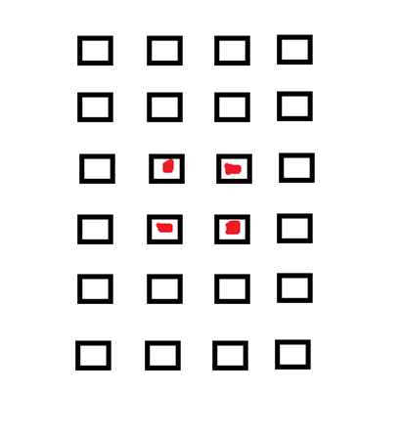

Tour de jeu :
Un joueur après l’autre. (Exemple : joueur 1 équipe A, puis joueur 1 équipe B, puis joueur 2 équipe A, et ainsi de suite.)
Chaques joueurs possède 2 vie.

Déplacements :

- On lance le dé, le nombre de point afficher indique les points de déplacement.
- Un point par case. Le déplacement s’effectue en avant et/ou latéralement. Pas en arrière.
- On se déplace de minimum 1 point (obligation de se déplacer, mais pas d’obligation d’utiliser tous ses points de déplacement.)
- Si pendant un déplacement on tombe sur une case occupée par l’adversaire, le déplacement stop et on résout le combat.
- Certaines cases sont doublée (assimilé à une montagne), compter deux points de déplacement (un point pour la case de base, et un point supplémentaire pour la rouge). Passé d’une case rouge (en hauteur) à toute autre, ne requiert qu’un seul point.
- Une case occupée est bloquée.
- Le Pion spécial : à tout moment, un joueur peu lancé deux dé pour avoir un « pouvoir ». Ce pouvoir, permet les déplacements en arrière et peu sauté un pion (Le saut compte pour un déplacement normal).
Pour avoir le pouvoir, le joueur doit réussir un double.
Un seul pion spécial par équipe.
Le lancer de dé ne compte pas comme action, le joueur doit effectuer un déplacement après sont lancer de dé.

Combat :
- Lors d’une rencontre de deux joueurs, l’attaquant (celui qui arrive sur la case occupée) lance le dé et le défenseur fait de même. Celui qui obtient le plus grand résultat gagne !
- Le joueur défensif vaincu (ici, défensif est prendre comme celui qui défend le drapeau) perd une vie mais reste où il est.
- Le joueur attaquant vaincu (ici, attaquant est pris comme celui qui attaque le drapeau)

Variantes :
- Le joueur qui reçois la capacité spéciale, peux avoir un point supplémentaire au jet de dé (pour le combat et/ou le déplacement)
- Le plateau est modulable, l’emplacement des « montagnes » et la forme peuvent être changer comme on veut ! Toujours essayer de garder une certaine proportion.
- Ici, la taille du plateau est idéale pour 6 joueurs, mais à agrandir pour plus de joueur !
- Pouvoir faire des déplacements latéraux.
- Mettre un drapeau dans chaque camp.
- Faire un simple combat à mort.
- Ajouter un « troisième » camp, qui pourrait être un pion spécial dirigé par le mono.
- Toutes règles que vous voulez modifier !

